Лабораторная работа №1

Роман Владимирович Иванов

Содержание

# Цель работы

Вспомнить, как работать с git и познакомиться с возможностями разметки Markdown.

# Задание

1. Создание репозитория.
2. Создание коммитов и загрузка файлов.
3. Создание ключей.
4. Подготовка отчета в формате .pdf и .docx.
5. Подготовка презентации в формате .pdf.
6. Создать релиз.

# Выполнение лабораторной работы

Создал папку с проектом и инициализировал репозиторий. (рис. 1)

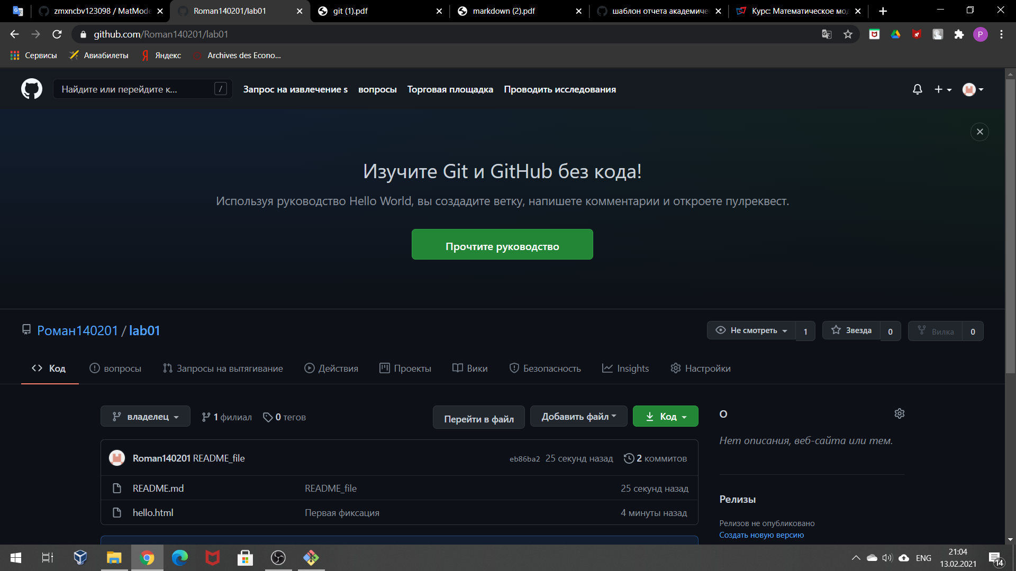{ рис. 1 }

Произвел коммит и загрузил все файлы (рис. 2)

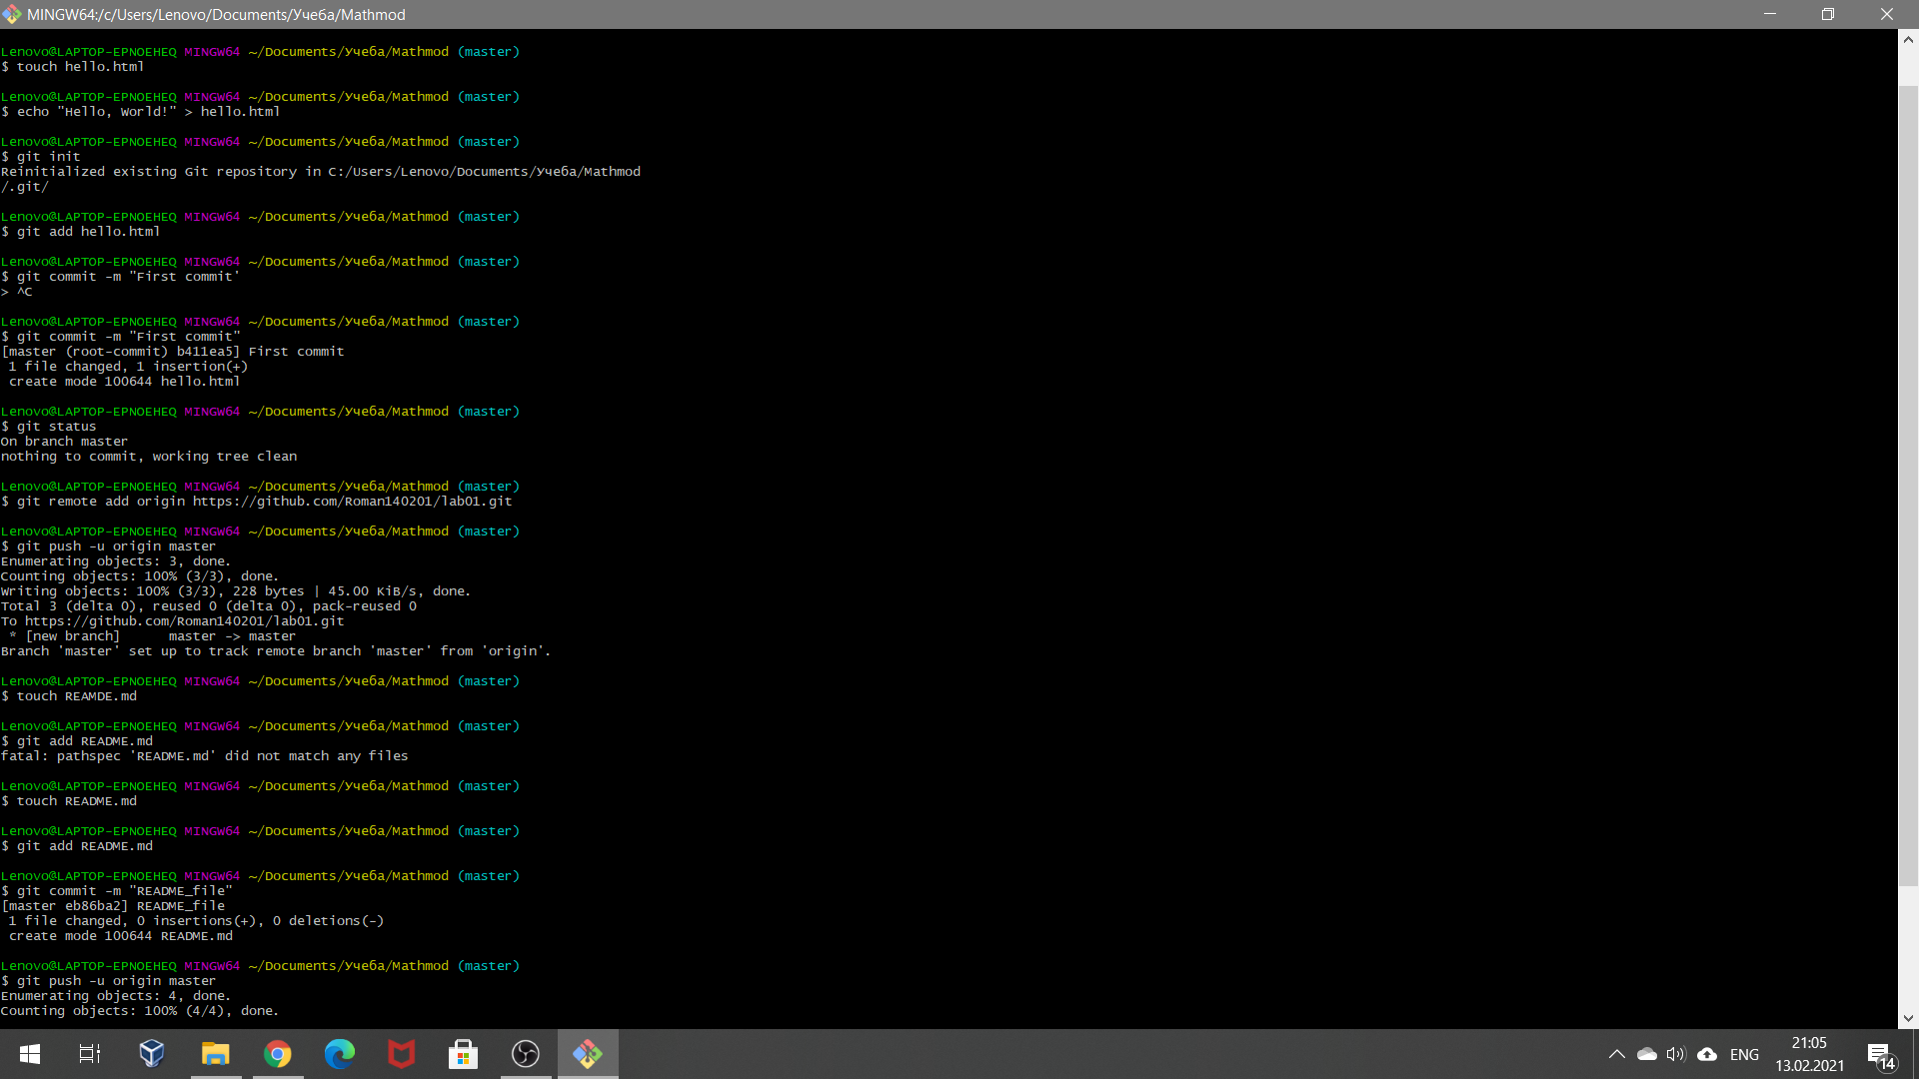{ рис. 2 }

Создал SSH - ключ. (рис. 3-4)

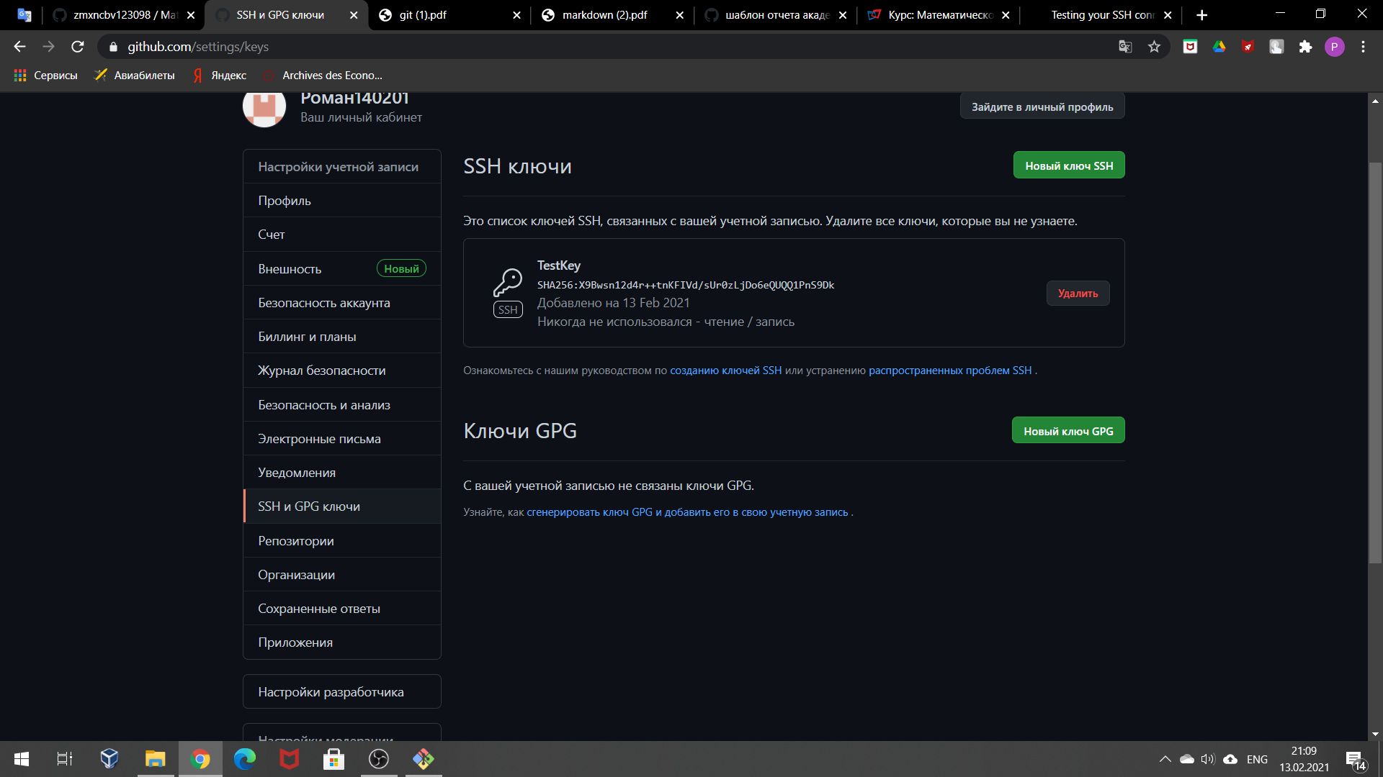{ рис. 3 }

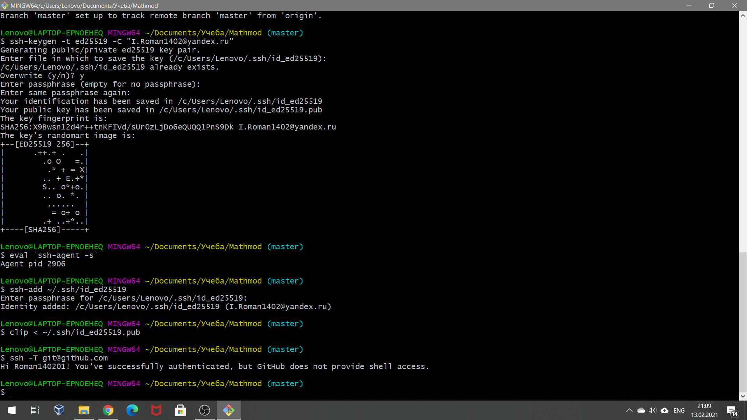{ рис. 4 }

Подготовил отчет в форматах .md и .docx (рис. 5)

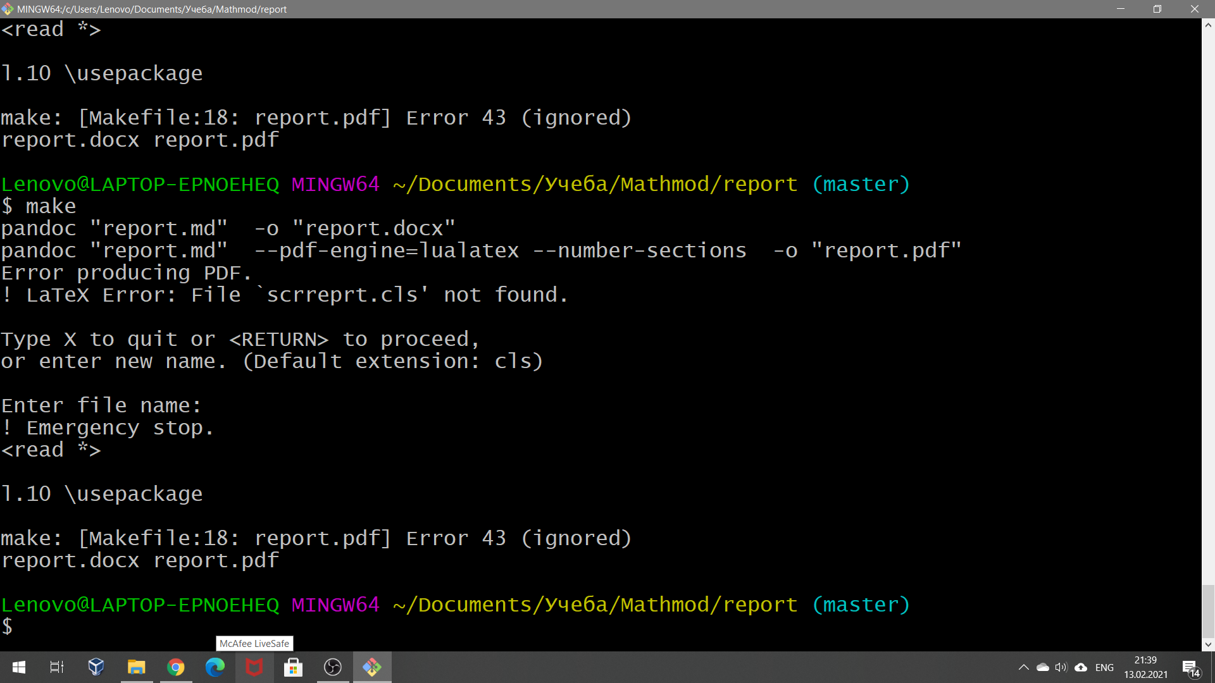{ рис. 5 }

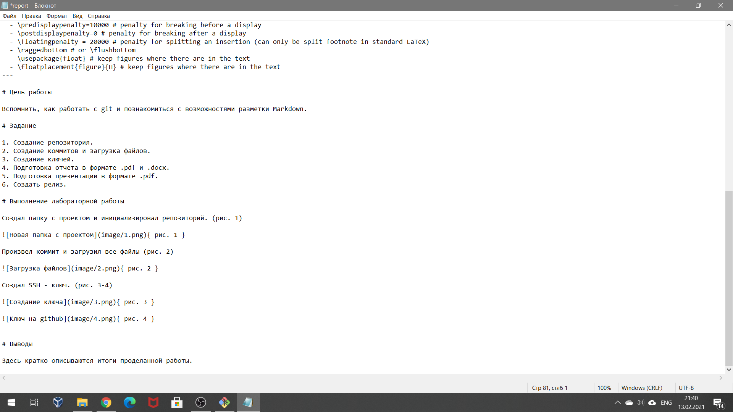{ рис. 6 }

Подготовил презентацию в формате .md

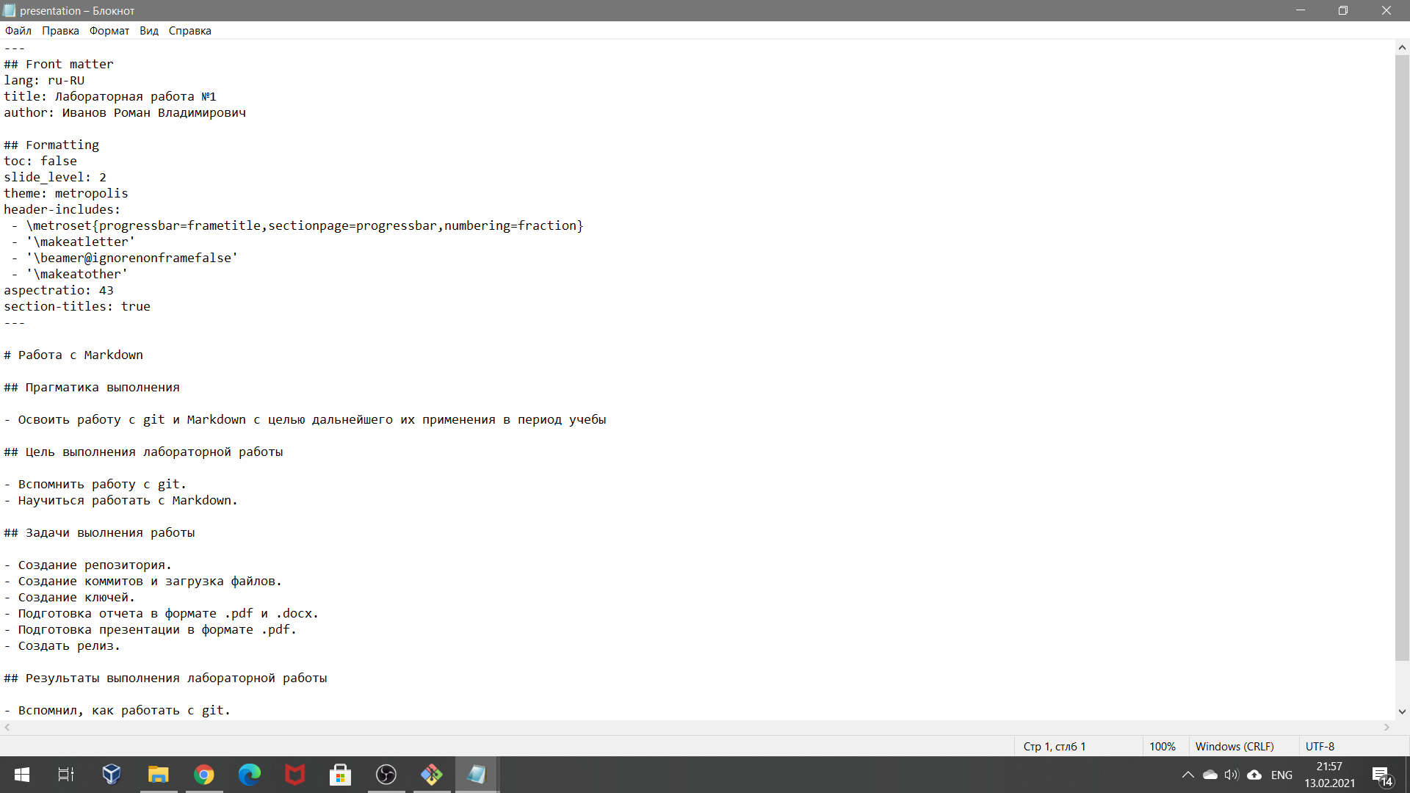{ рис. 7 }

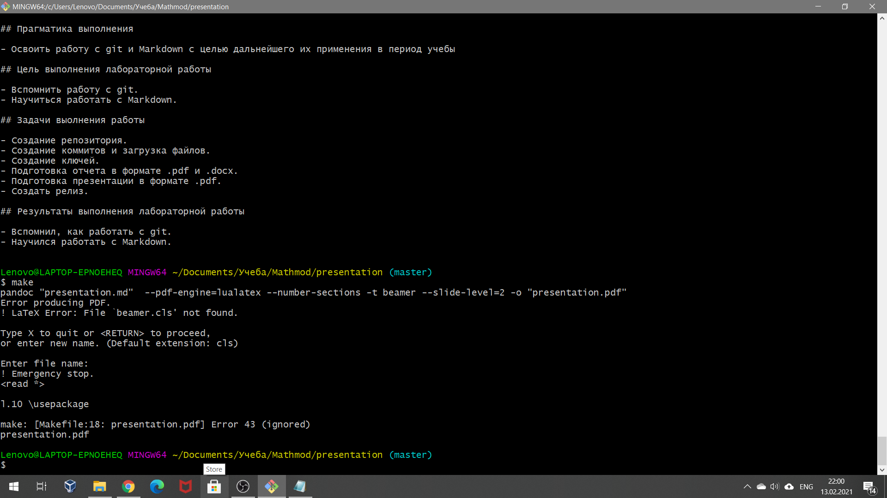{ рис. 8 }

Создал релиз

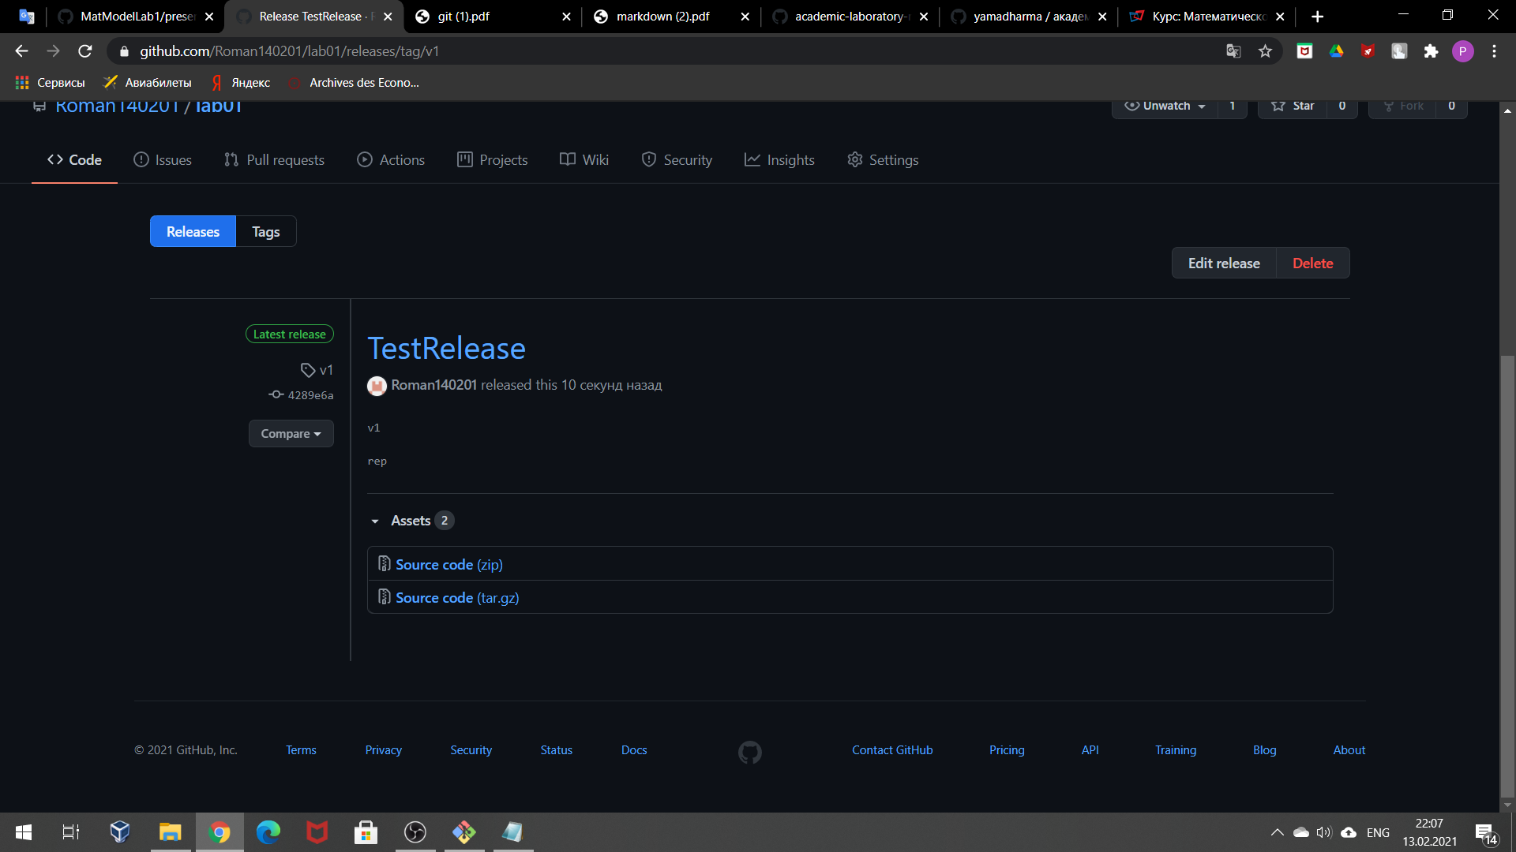{ рис. 9 }

# Выводы

Вспомнил, как работать c git. Научился работать с Markdown.